ASSUNTO :. INDICO PARA QUE O DEPARTAMENTO COMPETENTE, RECAPEAMENTO NA RUA OLÍVIO BORDIGNON NO JARDIM INOCOOP.

DESPACHO

SALA DAS SESSÕES ____/____/_____

PRESIDENTE DA MESA

INDICAÇÃO Nº DE 2013

SENHOR PRESIDENTE,
SENHORES VEREADORES,

INDICO ao Exmo Senhor Prefeito Municipal para que junto ao Departamento competente que realize recapeamento na rua Olívio Bordignon no Jardim Inocoop . As pedras soltas devido a erosão do asfalto esta sendo lançada pelos veículos chegando a atingir alguns pedestres.

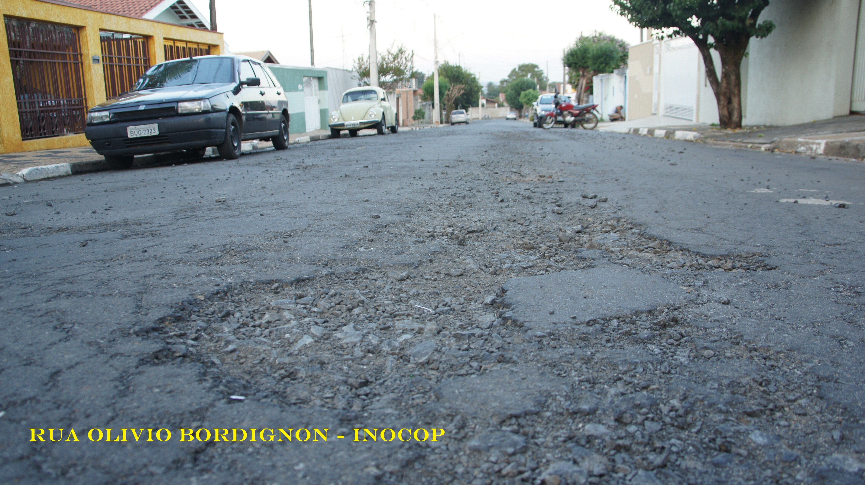

SALA DAS SESSÕES “VEREADOR SANTO RÓTOLLI”, aos 03 de Maio de 2013

VEREADOR LUIS ROBERTO TAVARES

